ПРОФИЛИРАНА ПРИРОДОМАТЕМАТИЧЕСКА ГИМНАЗИЯ “АКАДЕМИК НИКОЛА ОБРЕШКОВ” – ГРАД РАЗГРАД Ул.Дъбрава 2, тел:0878684362, 0876207320, e-mail:pmgrz@abv.bg, http://www.pmgrz.net

ПРОФЕСИЯ „ПРИЛОЖЕН ПРОГРАМИСТ“
СПЕЦИАЛНОСТ „ПРИЛОЖНО ПРОГРАМИРАНЕ“

ДИПЛОМЕН ПРОЕКТ
за придобиване трета степен професионална квалификация

ТЕМА: Логическа пъзел игра Minesweeper (Desktop)

Ученик: Ахмед Динчер Хаджиюмер
Клас: 12.Г клас

Ръководител-консултант: Мартин Илиев

Разград
2026 година

СЪДЪРЖАНИЕ

УВОД 3

ГЛАВА 1: ТЕОРЕТИЧНА ЧАСТ 5
1.1. История и същност на логическата игра Minesweeper 5
1.2. Платформата .NET и езикът C# 6
1.3. Създаване на потребителски интерфейс с WPF и XAM 7
1.4. Шаблонът MVVM (Model-View-ViewModel) – предимства и концепция 8
1.5. Системи за управление на бази данни. Въведение в Microsoft SQL Server 9
1.6. Обектно-релационно картографиране (ORM) с Entity Framework Core 10
1.7. Сигурност и хеширане на пароли с BCrypt 11
ГЛАВА 2: ПРОЕКТИРАНЕ НА СОФТУЕРНАТА СИСТЕМА 13
2.1. Анализ на изискванията (Функционални и нефункционални) 13
2.2. Архитектура и структура на проекта 15
2.3. Проектиране на базата данни (ER диаграма, таблици) 16
2.4. Потребителски роли и сценарии на използване (Use cases) 18
2.5. Проектиране на потребителския интерфейс (UI/UX Дизайн) 20
ГЛАВА 3: ПРОГРАМНА РЕАЛИЗАЦИЯ (ИМПЛЕМЕНТАЦИЯ) 23
3.1. Реализация на системата за регистрация и вход 23
3.2. Логика на играта – Генериране на дъската и мините 24
3.3. Рекурсивен Flood-Fill алгоритъм за разкриване на празни клетки 26
3.4. Реализация на таймера и отчитането на резултатите 28
3.5. Интеграция на Залата на славата (Leaderboard) и сортиране на резултати 29
3.6. XAML Тригери за динамична смяна на визуални теми 30
3.7. Интеграция на аудио ефекти 31
ГЛАВА 4: ТЕСТВАНЕ И РЪКОВОДСТВО ЗА ПОТРЕБИТЕЛЯ 33
4.1. Тестване на софтуера и отстраняване на грешки 33
4.2. Системни изисквания за инсталация 34
4.3. Ръководство за експлоатация 35
ЗАКЛЮЧЕНИЕ 38

ИЗПОЛЗВАНА ЛИТЕРАТУРА (БИБЛИОГРАФИЯ) 40

УВОД
В съвременния дигитален свят софтуерната индустрия се развива с изключително бързи темпове, като изискванията към десктоп приложенията стават все по-високи. От тях се очаква не само да изпълняват коректно своите функции, но и да притежават интуитивен потребителски интерфейс, сигурна архитектура за съхранение на данни и лесен за поддръжка програмен код. Един от най-добрите начини за демонстриране на тези софтуерни принципи е пресъздаването на класически и добре познати концепции чрез модерни технологии.
Настоящата дипломна работа разглежда проектирането и реализацията на десктоп приложение, базирано на класическата логическа игра „Minesweeper“ (Миночистач). За разлика от оригиналната версия, която е създадена преди десетилетия, този проект използва съвременния технологичен стек на Microsoft – .NET 10, Windows Presentation Foundation (WPF) и обектно-релационно картографиране (ORM) чрез Entity Framework Core за връзка с релационна база данни.
Цел на дипломната работа Основната цел на проекта е да се проектира, разработи и внедри цялостен софтуерен продукт (игра), който обединява сложни алгоритми (като рекурсивно търсене) със съвременна архитектура (MVVM) и сигурна система за управление на потребителски профили и класации.
Задачи за изпълнение За постигането на поставената цел бяха дефинирани и изпълнени следните задачи:
- Проучване на съвременните технологии за изграждане на десктоп приложения с езика C# и платформата .NET.
- Анализ и проектиране на архитектурата на приложението чрез шаблона Model-View-ViewModel (MVVM).
- Проектиране на релационна база данни за съхранение на потребителски профили и техните игрови резултати.
- Реализация на сигурна система за автентикация с криптографско хеширане на паролите.
- Имплементация на логическия двигател на играта, включително рекурсивен алгоритъм за разкриване на празни полета и защита на първия ход на играча.
- Изграждане на модерен, динамичен и отзивчив потребителски интерфейс чрез XAML, поддържащ мащабиране и различни визуални теми.
- Тестване на готовия софтуерен продукт и анализ на получените резултати.
Актуалност на проекта Въпреки че самата игра Minesweeper е класическа и концептуално стара, архитектурните решения, използвани за нейното реализиране в настоящия проект, са изключително актуални. Използването на шаблона MVVM за разделяне на логиката от интерфейса, прилагането на криптографски стандарти за сигурност и работата с бази данни са фундаментални умения, които се изискват в съвременната софтуерна индустрия. Този проект служи като мост между класическата алгоритмична логика и модерните Enterprise (корпоративни) софтуерни архитектури
.

ГЛАВА 1: ТЕОРЕТИЧНА ЧАСТ
1.1. История, същност и математическа сложност на играта Minesweeper Minesweeper (Миночистач) е логическа компютърна игра за един играч, чиито корени могат да бъдат проследени до най-ранните мейнфрейм игри от 1960-те и 1970-те години. Един от най-известните предшественици е играта „Cube“ на Jerimac Ratliff. Версията, която става световноизвестна и дефинира жанра, е създадена от Кърт Джонсън и Робърт Донър за операционната система на Microsoft, като е официално включена в Windows 3.1 през 1992 година. Основната цел на Microsoft по това време не е била просто да забавлява потребителите, а да ги обучи чрез практика как да използват компютърната мишка (по-специално координацията при кликване с ляв и десен бутон), което е било новост за масовия потребител в началото на 90-те години.
Правилата на играта са на пръв поглед прости, но изискват сериозно дедуктивно и аналитично мислене. Игралното поле се състои от мрежа от скрити квадрати (клетки). В някои от тях са скрити мини на случаен принцип. Играчът трябва да разкрие всички клетки, които не съдържат мини. Ако бъде разкрита мина, играта приключва моментално със загуба. Когато бъде разкрита безопасна клетка, в нея се появява цифра от 1 до 8, която показва точния брой на мините в съседните на нея осем клетки (включително по диагонал). Използвайки тази числова информация, играчът може логически да изчисли къде се намират мините и да ги маркира с предпазен "флаг" чрез десен клик.
От математическа и алгоритмична гледна точка, Minesweeper представлява изключителен интерес за компютърните науки. Доказано е, че проблемът за определяне дали дадена конфигурация от частично отворено поле в Minesweeper е валидна (т.е. дали може да се реши със сигурност, без налучкване), е класифициран като NP-пълен (NP-complete). Това означава, че създаването на перфектен алгоритъм, който винаги да печели играта без елемент на вероятност (когато се налага да се гадае), е математически невъзможно за сложни конфигурации. Този факт прави реализацията на играта отличен проект за тестване на алгоритмични знания.
1.2. Платформата .NET и обектно-ориентираният език C# За реализацията на настоящия дипломен проект е използвана съвременната софтуерна платформа .NET (версия 10) и езикът за програмиране C# (Си Шарп).
C# е съвременен, обектно-ориентиран и типово-безопасен език за програмиране с общо предназначение, разработен и поддържан от Microsoft. Той е създаден с цел да комбинира изчислителната мощ и гъвкавостта на C++ с лекотата на използване на Visual Basic и Java. C# поддържа всички фундаментални принципи на обектно-ориентираното програмиране (ООП):
- Инкапсулация: Скриване на вътрешното състояние на обектите и предоставяне на достъп до тях само чрез публични методи и свойства. В проекта това се вижда при защитата на данните в класовете за модели.
- Наследяване: Възможност за създаване на нови класове на базата на съществуващи, което насърчава преизползването на код.
- Полиморфизъм: Възможност обекти от различни класове да бъдат третирани като обекти от общ базов клас.
Езикът работи върху екосистемата на .NET – платформа с отворен код за крос-платформена разработка. .NET предоставя богата стандартна библиотека (Base Class Library - BCL), която улеснява работата с файлови системи, мрежови протоколи, бази данни и графични интерфейси. В основата на платформата стои средата за изпълнение Common Language Runtime (CLR). CLR предоставя ключови услуги като автоматично управление на паметта (Garbage Collection), което освобождава програмиста от задължението ръчно да заделя и освобождава памет, намалявайки риска от "изтичане на памет" (Memory leaks). Изборът на най-новите версии на .NET гарантира висока производителност, сигурност и дългосрочна поддръжка (Long-Term Support) на разработения софтуерен продукт.
1.3. Създаване на потребителски интерфейси с WPF и XAML Windows Presentation Foundation (WPF) е мощна графична подсистема на Microsoft, предназначена за изграждане на сложни потребителски интерфейси в десктоп приложения за операционната система Windows. За разлика от по-старата технология Windows Forms, която разчита на пикселно рисуване чрез графичния интерфейс на операционната система (GDI+), WPF използва DirectX. Това архитектурно решение позволява хардуерно ускорение чрез видеокартата (GPU), осигурявайки плавни анимации, поддръжка на 3D графики и най-важното – използване на независима от резолюцията векторна графика. Векторната природа на WPF е фундаментална за имплементирането на функцията за мащабиране (Zoom Slider) в играта, тъй като елементите не губят качество и не се "пикселизират" при увеличаване.
Скалируемостта и гъвкавостта на WPF се дължат до голяма степен на езика XAML (eXtensible Application Markup Language). XAML е базиран на XML декларативен език, който се използва за описване на визуалната йерархия на приложението. В XAML програмистът дефинира бутони, текстови полета, стилове, анимации и контейнери за подредба (Layout panels като Grid, StackPanel и WrapPanel). Едно от най-големите предимства на XAML е пълното визуално разделяне на външния вид на приложението от програмната логика (C# кода). Това означава, че дизайнерът може да променя цветовете, размерите и анимациите в XAML файла, без изобщо да се налага да докосва C# логиката, която обработва кликовете на мишката или пресмята мините.
1.4. Шаблонът MVVM (Model-View-ViewModel) – предимства и концепция За да се използва пълният потенциал на WPF, приложението е проектирано според архитектурния шаблон MVVM. Този шаблон е създаден специално от инженерите на Microsoft за технологии, поддържащи двупосочно свързване на данни (Data Binding). Основната му цел е да отдели бизнес логиката и данните от графичния потребителски интерфейс (GUI). Шаблонът се състои от три строго разделени компонента:
- Model (Модел): Това е слоят на данните и основната бизнес логика на приложението. Моделът не знае нищо за това как данните ще бъдат визуализирани. В контекста на играта, това са C# класовете, описващи самата клетка (Cell), потребителя (User) и резултата (GameScore).
- View (Изглед): Това е графичният потребителски интерфейс, написан изцяло на XAML. Според правилата на MVVM, View компонентът не трябва да съдържа почти никаква бизнес логика в своя "Code-behind" файл (напр. Window.xaml.cs). Неговата единствена задача е да показва данните на екрана и да прихваща действията на потребителя (кликове, въвеждане на текст).
- ViewModel (Модел на изгледа): Това е абстракцията на изгледа и "мозъкът", който свързва View и Model. ViewModel съдържа логиката за управление на данните (например таймера, алгоритъма за разкриване на клетки, логиката за отчитане на победа). Изгледът се свързва с ViewModel чрез процеса Data Binding.
Ключов елемент в MVVM е интерфейсът INotifyPropertyChanged. За да може графичният интерфейс да разбере, че например таймерът е променил стойността си от 5 на 6 секунди, ViewModel класът реализира този интерфейс и излъчва събитие (Event) при всяка промяна на свойство. Така XAML интерфейсът автоматично и мигновено се обновява, без програмистът да пише код за ръчно актуализиране на текстовите полета. Друг ключов елемент са Командите (ICommand), които заместват традиционните събития (Click events) при натискане на бутони, пренасочвайки действието директно към логиката във ViewModel.

1.5. Системи за управление на бази данни. Въведение в Microsoft SQL Server Съвременните софтуерни приложения изискват надеждно съхранение на информация, която да се запазва дори след затваряне на програмата. За да може играта да поддържа профили на регистрирани потребители и глобална Зала на славата (Leaderboard), е необходимо внедряването на Система за управление на бази данни (СУБД). За целите на настоящия проект е избран Microsoft SQL Server.
SQL Server е мощна релационна база данни. В релационните бази данни информацията се съхранява в строго структурирани двумерни таблици, състоящи се от редове (записи) и колони (атрибути). Всяка таблица описва конкретна същност. Най-голямата сила на релационния модел е възможността таблиците да се свързват помежду си чрез системи от ключове:
- Първичен ключ (Primary Key - PK): Уникален идентификатор за всеки запис в дадена таблица (например ID на потребител).
- Външен ключ (Foreign Key - FK): Поле в една таблица, което сочи към първичния ключ на друга таблица, създавайки релация (връзка) между тях.
Тази структура е идеална за дипломния проект, тъй като позволява свързването на всеки конкретен изигран резултат в таблицата GameScores със съответния играч в таблицата Users чрез релация "Едно към много" (One-to-Many). SQL Server осигурява спазването на ACID принципите (Atomicity, Consistency, Isolation, Durability), гарантирайки, че данните няма да бъдат повредени или изгубени при възникване на грешка по време на запис.
1.6. Обектно-релационно картографиране (ORM) с Entity Framework Core Традиционният подход за комуникация между обектно-ориентирано C# приложение и релационна SQL база данни изисква писането на ръчни SQL заявки (като INSERT, SELECT, UPDATE, DELETE) под формата на текстови низове (strings) в програмния код. Този подход има множество недостатъци: той е труден за поддръжка, изисква от програмиста да познава в детайли синтаксиса на базата данни и е силно податлив на уязвимости в сигурността, най-вече на атаки от тип SQL Injection.
За преодоляване на тези проблеми, в дипломната работа се използва технологията Entity Framework Core (EF Core) – най-модерният и популярен ORM (Object-Relational Mapping) фреймуърк за екосистемата на .NET. ORM технологията изпълнява ролята на "мост" или преводач. Тя позволява на програмиста да работи с базата данни изцяло чрез създаване и манипулиране на стандартни C# обекти и класове. EF Core автоматично улавя тези действия в паметта и ги превежда във високо оптимизирани и сигурни SQL заявки, които се изпращат към сървъра.
В проекта е възприет подходът "Code-First" (Първо кода). При тази методология разработката започва със създаването на C# класовете (Моделите), които описват данните. След това, чрез системата за Миграции (Migrations), EF Core анализира тези класове и автоматично генерира схемата на базата данни (таблици, колони, типове данни, връзки), създавайки я от нулата. Това драстично ускорява процеса на разработка и позволява лесно нанасяне на промени в структурата на данните на по-късен етап.
1.7. Сигурност и криптографско хеширане на пароли с BCrypt Сигурността е един от най-критичните аспекти при разработването на съвременен софтуер, който изисква регистрация на потребители. Съхраняването на потребителски пароли в "чист текст" (Plain text) в базата данни се счита за груба архитектурна грешка. При евентуален пробив в сигурността или изтичане на данни, злонамерените лица биха имали директен достъп до паролите на всички играчи, които често използват същите пароли и за свои лични имейли или банкови профили.

За да се гарантира максимална защита на потребителските данни, в приложението е интегриран криптографският алгоритъм BCrypt. За разлика от класическите хеширащи алгоритми от миналото (като MD5 или SHA-256), които са изключително бързи и съответно силно податливи на атаки чрез налучкване (Brute-force) или предварително изчислени "дъгови таблици" (Rainbow tables), BCrypt е умишлено проектиран да бъде изчислително "бавен" и труден за компютърните процесори.

BCrypt базира своята криптография на алгоритъма Blowfish и въвежда два ключови механизма за защита:
- Автоматично генериране на "сол" (Salt): За всяка парола се генерира уникален, случаен низ от символи (сол), който се добавя към нея преди хеширането. Това гарантира, че дори двама различни потребители да изберат напълно еднаква парола (например "123456"), техните хеширани стойности в базата данни ще изглеждат напълно различно.
- Фактор на цена (Work Factor / Cost): Алгоритъмът позволява задаването на тежест (итерации), която определя колко време отнема генерирането на хеша. С нарастването на изчислителната мощ на съвременните компютри, този фактор може да се увеличава, запазвайки алгоритъма устойчив на атаки в бъдещето.

ГЛАВА 2: ПРОЕКТИРАНЕ НА СОФТУЕРНАТА СИСТЕМА
2.1. Анализ на изискванията (Функционални и нефункционални) Проектирането на всяка надеждна софтуерна система започва с детайлен анализ и дефиниране на изискванията. Те оформят рамката на проекта и служат като критерий за оценка при финалното тестване. Изискванията традиционно се разделят на две основни групи: функционални (описващи конкретните действия, които системата трябва да може да извършва) и нефункционални (описващи качествените характеристики и ограниченията на системата).
Функционалните изисквания към настоящия проект са дефинирани както следва:
- Управление на потребителски акаунти: Системата трябва да предоставя модул за регистрация на нови потребители, който да валидира въведените данни и да предотвратява създаването на дублиращи се потребителски имена. Също така трябва да бъде осигурен сигурен механизъм за вход (автентикация).
- Инициализация на играта: Приложението трябва да генерира графично игрално поле под формата на матрица с фиксирани размери от 15х15 клетки при всяко стартиране на нова игра.
- Контрол на трудността: Потребителят трябва да има възможност ръчно да задава броя на мините чрез въвеждане на числова стойност, което му позволява да контролира трудността на пъзела.
- Логика на геймплея: Системата трябва да позволява разкриване на клетки чрез ляв клик и поставяне на предпазни флагове чрез десен клик. Трябва да бъде реализирана защита на първия ход, както и рекурсивно разкриване на празни зони.
- Проследяване на резултати: Приложението трябва да стартира и спира автоматичен таймер. Времето и броят на мините трябва да се записват в локалната база данни единствено при успешна игра (победа).

- Глобални класации: Системата трябва да генерира и визуализира Зала на славата, която извлича данните от базата и ги групира в три отделни времеви категории – седмична, месечна и за всички времена.
Нефункционалните изисквания са насочени към качеството, сигурността и преживяването на потребителя:
- Сигурност на данните (Security): Паролите на потребителите не трябва в нито един момент да се съхраняват или предават в чист текст. Те задължително трябва да бъдат хеширани криптографски.
- Бързодействие и производителност (Performance): Изчисляването на рекурсивния алгоритъм за Flood-Fill разкриване на клетки трябва да се изпълнява за части от секундата, без да предизвиква визуално забавяне (Lag) или да блокира основната нишка на графичния интерфейс.
- Удобство и достъпност (Usability): Потребителският интерфейс трябва да бъде интуитивен. Приложението трябва да предоставя опции за мащабиране на екрана (Zoom) за потребители с нарушено зрение, както и смяна на визуалните теми за намаляване на зрителната умора при различна околна осветеност.
2.2. Архитектура и структура на проекта За да се отговори на високите изисквания за качество и поддръжка, приложението е изградено следвайки стриктно архитектурния модел MVVM (Model-View-ViewModel). Този модел разделя приложението на независими слоеве, което позволява изолирано тестване и лесно надграждане. Проектът е физически и логически разделен на следните основни директории (модули):
- Models (Модели на данните): Този слой съдържа C# класовете, които описват същностите от реалния свят в контекста на системата. Тук се намират класовете Cell (клетка от игралното поле със своите свойства за мина, съседи и състояние), User (описание на регистриран потребител) и GameScore (игрови резултат с време и дата).
- ViewModels (Модели на изгледа): Това е същинският логически център на приложението. Тук се намират класове като LoginViewModel, GameViewModel и LeaderboardViewModel. Тези класове не съдържат никакъв специфичен за WPF графичен код. Те излагат свойства (Properties) и команди (ICommand), към които графичният интерфейс се свързва чрез процеса Data Binding.
- Views (Изгледи): Този модул съдържа XAML файловете, които дефинират визуалната част на прозорците (LoginWindow, GameWindow, LeaderboardWindow). Изгледите са напълно пасивни – те само показват данните, предоставени от ViewModel, и препращат потребителските интеракции (кликове) обратно към него.
- Services (Услуги): За да не се претрупват ViewModel класовете със странична логика, са изградени независими помощни класове (услуги). AuthService отговаря за комуникацията с базата данни при вход и регистрация, а AudioService се грижи за зареждането и възпроизвеждането на мултимедийни звукови ефекти.
- Data (Слой за достъп до данни): Този модул съдържа конфигурацията на Entity Framework Core. Тук е разположен класът AppDbContext, който дефинира таблиците (DbSet) и осъществява същинската връзка между C# приложението и локалния Microsoft SQL Server сървър.

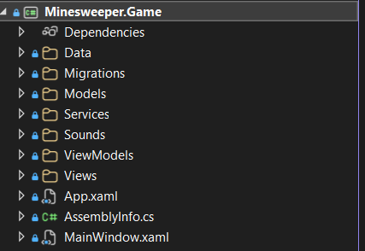
2.3. Проектиране на базата данни и съхранение на информацията Релационната база данни е проектирана да бъде максимално нормализирана (до Трета нормална форма - 3NF), за да се избегне дублирането на информация и да се оптимизират заявките. Базата данни, наречена MinesweeperDb, се състои от две основни таблици, свързани помежду си чрез релация "Едно към много" (One-to-Many). Тази релация е логически обоснована, тъй като един потребител може да генерира множество игрови резултати, но един конкретен резултат принадлежи винаги и само на един потребител.
Таблицата "Users" (Потребители) е предназначена за съхранение на профилите. Нейната структура включва:
- Id (INT, Primary Key): Уникален идентификатор за всеки играч, генериран автоматично (Identity) от SQL сървъра.
- Username (NVARCHAR): Уникално потребителско име, чрез което играчът се идентифицира в системата и в класациите.
- PasswordHash (NVARCHAR): Криптографски хеширана стойност на потребителската парола, генерирана от алгоритъма BCrypt. В базата никога не се записва реалната парола.
Таблицата "GameScores" (Резултати) съхранява постиженията. Нейната структура включва:
- Id (INT, Primary Key): Уникален идентификатор на самия запис.
- UserId (INT, Foreign Key): Външен ключ, който създава релацията към таблицата Users. Чрез него системата знае кой играч е постигнал дадения резултат.
- TimeInSeconds (INT): Времето за завършване на играта, изразено в цели секунди.
- MinesCount (INT): Броят на заложените мини в конкретната игра, което е основен индикатор за трудност.
- DatePlayed (DATETIME2): Точна дата и час на приключване на играта. Това поле е критично важно за филтрирането на резултатите при генериране на седмични и месечни класации.

Ограниченията на външния ключ (Foreign Key constraints) гарантират референтната цялост на данните – например, системата няма да позволи изтриването на потребител, ако преди това не бъдат обработени неговите записани резултати в таблицата GameScores.

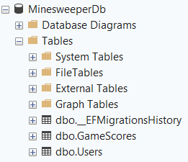

2.4. Потребителски роли и детайлни сценарии на използване (Use cases) В рамките на софтуерната система са дефинирани две основни потребителски състояния (роли), всяка от които има строго определени права за достъп до функционалностите на приложението:
- Гост (Нерегистриран потребител): Този тип потребител има достъп единствено до стартовия екран (Login/Register). Той не може да заобиколи този екран и няма достъп до логиката на играта или до разглеждането на класации.
- Регистриран играч (Автентикиран потребител): След успешна автентикация, потребителят получава пълни права. Той може да стартира сесии на играта, да променя конфигурацията на дъската и да записва своите постижения.
Въз основа на тези роли са разработени следните основни сценарии на използване (Use cases)
Сценарий 1: Регистрация и създаване на профил
- Потребителят стартира приложението и избира раздела за регистрация.
- Въвежда желано потребителско име и парола в съответните полета.
- Натиска бутона за регистрация. Системата комуникира с базата данни, за да провери дали името е свободно.
- При успех, системата хешира паролата, създава записа, извежда зелено съобщение за успех и подканва потребителя да влезе в профила си.
Сценарий 2: Изиграване на печеливша игративна сесия
- Логнатият потребител зарежда главния екран на играта. Системата го поздравява с неговото потребителско име в долния десен ъгъл.
- Потребителят въвежда "15" в полето за мини и клика върху центъра на дъската.
- Системата генерира мините (като гарантира, че кликнатата клетка е безопасна), активира таймера и чрез рекурсия разкрива голяма празна зона.
- Потребителят използва логика, за да маркира 15-те мини с десен клик (поставяне на флаг).

- При разкриване на последната безопасна клетка, таймерът спира. Системата възпроизвежда победоносен звуков сигнал,
- показва съобщение "Победа!" и автоматично създава запис в таблицата GameScores с времето на играча.

Сценарий 3: Преглед на глобалните класации
- След изиграване на играта, потребителят натиска бутона "Зала на славата".
- Отваря се нов диалогов прозорец, който се свързва с базата данни и извлича всички резултати.
- Потребителят превключва между разделите "Седмична" и "Месечна" класация. Системата автоматично сортира списъка, като поставя играчите с най-много мини на върха. Ако двама играчи имат еднакъв брой мини, по-напред в класацията се класира този с по-кратко време. Потребителят вижда златна икона до първото място.
2.5. Проектиране на потребителския интерфейс (UI/UX Дизайн) Проектирането на потребителския интерфейс (UI) и потребителското преживяване (UX) е критичен етап, тъй като това е единствената част от софтуера, с която крайният потребител взаимодейства директно. В този проект са приложени съвременни принципи за дизайн, използващи пълния капацитет на WPF и езика XAML.
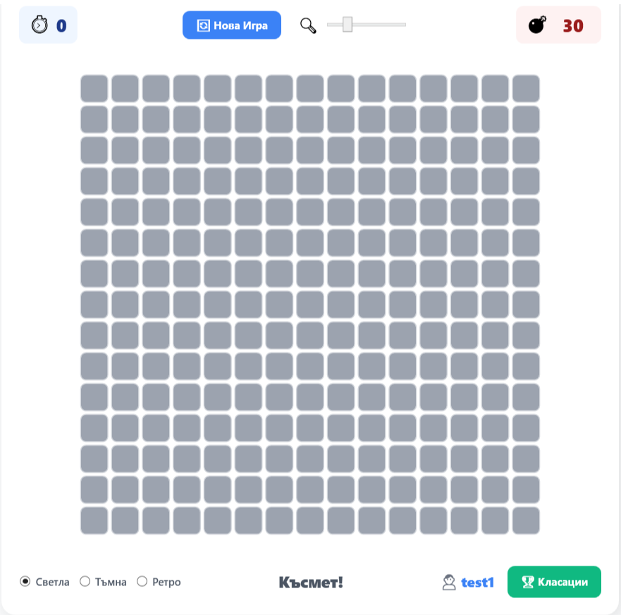
Интерфейсът е изграден върху адаптивна мрежова система (Grid Layout). Основният прозорец е разделен на три логически реда: горен контролен панел (съдържащ таймер, брояч на мини и контрол за мащабиране), централна зона за игралната дъска (обвита в ScrollViewer за предотвратяване на изрязване на елементи при малки екрани) и долна информационна лента (съдържаща опции за теми, статус на играта и потребителски данни).
Ключови UX принципи, внедрени в проекта:
- Намаляване на когнитивното натоварване (Cognitive Load): За да се предпазят очите на потребителя при продължителна игра или в среда със слаба осветеност, е внедрена система за визуални теми (Skins). Чрез използване на DataTriggers в XAML, потребителят може да превключи от "Светла" към "Тъмна" (Dark Mode) тема с един клик. Системата реагира мигновено, като инвертира цветовете – фоновете стават тъмносиви (#111827), а текстовете се оцветяват в бяло, запазвайки висок контраст и четимост. Налична е и специална "Ретро" тема, която чрез премахване на заоблените ъгли (CornerRadius) и добавяне на 3D рамки (BorderThickness) симулира класическия изглед на Windows 95, създавайки чувство за носталгия у потребителя.
- Достъпност (Accessibility): Тъй като потребителите разполагат с монитори с различна резолюция, е внедрен плъзгач за мащабиране (Zoom Slider). Този инструмент използва векторната природа на WPF (ScaleTransform), позволявайки на играчите плавно да увеличават или намаляват размера на клетките до комфортно за тях ниво, улеснявайки значително управлението с мишката.
- Незабавна визуална обратна връзка (Feedback): Приложението активно комуникира с потребителя чрез визуални ефекти. При посочване на клетка с мишката (Hover ефект), тя леко променя своята прозрачност, подсказвайки, че е интерактивна.
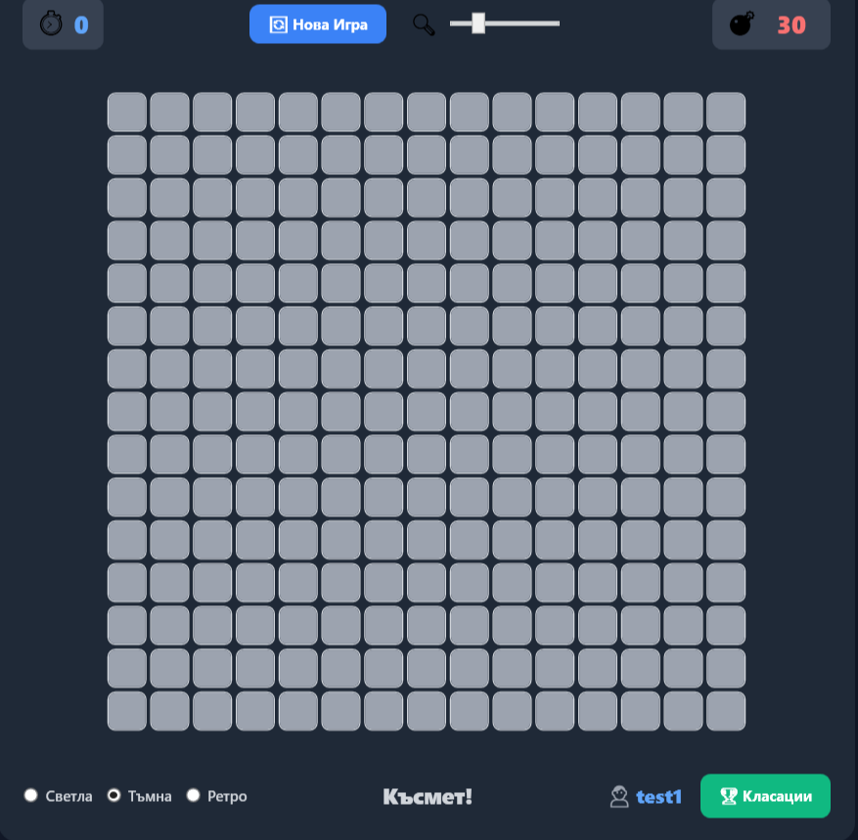
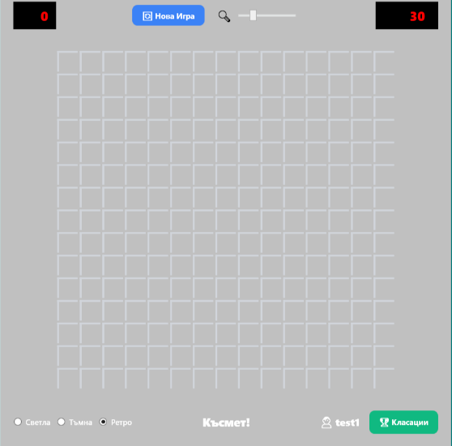
- При победа или загуба, освен звуков сигнал, текстовият статус на екрана се променя динамично, а в Залата на славата е внедрен светлинен ефект на сияние (DropShadowEffect) около медалите на първите трима играчи, създавайки усещане за награда и постижение.

ГЛАВА 3: ПРОГРАМНА РЕАЛИЗАЦИЯ (ИМПЛЕМЕНТАЦИЯ)
3.1. Реализация на системата за регистрация и автентикация Програмната реализация на софтуерната система започва с изграждането на модула за сигурност и управление на потребителски профили (AuthService). В този сервизен клас е капсулирана цялата логика, свързана с валидацията на потребителски данни и комуникацията с базата данни чрез Entity Framework Core.
Процесът по регистрация на нов потребител протича в няколко строго определени стъпки, за да се гарантира интегритетът на данните. Първоначално логиката осъществява достъп до базата данни (AppDbContext), за да провери дали вече съществува запис с въведеното от потребителя име. Ако бъде открито съвпадение, операцията се прекратява и на графичния интерфейс се извежда съобщение за грешка. Ако името е свободно, системата преминава към криптографската фаза. Въведената парола в чист текст се предава на библиотеката BCrypt.Net, която генерира уникален хеш. Този хеш се присвоява на свойството PasswordHash на нов обект от тип User, който впоследствие се записва в таблицата чрез метода SaveChanges() на контекста.
При процес на вход (Login), системата извлича потребителския запис по въведеното име. Тъй като хеширането е еднопосочен процес и декриптирането е математически невъзможно, автентикацията се извършва чрез сравняване на хешове. Методът BCrypt.Verify() приема въведената парола, хешира я по същия алгоритъм и проверява дали резултатът съвпада със запазения хеш в базата. При успешно съвпадение, уникалният идентификатор на потребителя (ID) се запазва в паметта и се предава към игралния модул (GameViewModel), за да може бъдещите резултати да бъдат обвързани с този профил.
[// Регистрация на нов потребител
public bool Register(string username, string password)
{
// Проверка дали потребителят вече съществува
if (_context.Users.Any(u => u.Username == username))
{
return false; // Потребителят съществува
}

// Хеширане на паролата (никога не пазим чист текст!)
string passwordHash = BCrypt.Net.BCrypt.HashPassword(password);

var newUser = new User
{
Username = username,
PasswordHash = passwordHash
};

_context.Users.Add(newUser);
_context.SaveChanges();

return true;
}]
3.2. Логика на играта – Генериране на дъската и управление на състоянието Сърцевината на логическия модел е разположена в класа GameViewModel. При инициализация на нова игра се създава структура от данни, която представлява игралното поле. Всяка клетка се инстанцира като обект от клас Cell, който имплементира интерфейса INotifyPropertyChanged. Това е от критично значение, тъй като всяка промяна в състоянието на клетката (например дали е разкрита, дали има флаг или какво е съдържанието ѝ) трябва мигновено да се отрази на графичния интерфейс. За да се съхраняват всички клетки, се използва колекция от тип ObservableCollection. За разлика от стандартния List, ObservableCollection автоматично уведомява XAML интерфейса, когато в нея бъдат добавени или премахнати елементи.
За да се гарантира честна игра и отличен потребителски опит, е имплементиран алгоритъм за "защита на първия ход" (First-Click Safety). За разлика от класическите аркадни игри, където нивата са
предварително генерирани, тук мините не се разпределят при самото стартиране на дъската. Разпределението се случва динамично, едва когато играчът кликне върху първата си клетка. Алгоритъмът за генериране на мини използва генератор на псевдослучайни числа (класът Random). Той избира случайни координати по редове и колони, но изрично проверява дали избраната клетка не е тази, върху която играчът току-що е кликнал. Ако е тя, координатите се преизчисляват. Това гарантира, че първият ход винаги попада на безопасна клетка (обикновено отваряйки голяма празна зона), което предпазва играча от моментална и несправедлива загуба.
След успешното разпределяне на мините, алгоритъмът преминава към втората си фаза – изчисляване на съседните мини. За всяка безопасна клетка се обхождат нейните съседи (до 8 на брой, включително по диагонал) чрез вложени цикли, проверяващи границите на масива, за да се избегне грешка от тип IndexOutOfRangeException. Броят на откритите мини се записва в свойството NeighborMines на клетката.

[private void PlaceMinesAndCalculateNumbers(Cell firstClickedCell)
{
Random rand = new Random();
int minesPlaced = 0;

while (minesPlaced < MineCount)
{
int randomRow = rand.Next(Rows);
int randomCol = rand.Next(Columns);

var cell = GetCell(randomRow, randomCol);

// Гарантираме, че първата кликната клетка НИКОГА не е мина
if (cell != null && !cell.IsMine && cell != firstClickedCell)
{
cell.IsMine = true;
minesPlaced++;
}
}

// Изчисляваме цифрите за съседните мини на всяка клетка
foreach (var cell in Board.Where(c => !c.IsMine))
{
cell.AdjacentMines = GetAdjacentCells(cell).Count(c => c.IsMine);

3.3. Рекурсивен Flood-Fill алгоритъм за разкриване на празни зони Едно от най-сложните алгоритмични решения в проекта е автоматичното разкриване на съседни празни полета. Когато играчът кликне върху напълно празна клетка (с 0 съседни мини), правилата на играта изискват тя и всички свързани с нея празни клетки, както и техните граници от цифри, да бъдат разкрити едновременно.
Тази функционалност е постигната чрез внедряването на класически рекурсивен алгоритъм, известен в компютърните науки като Flood-Fill (алгоритъм за запълване на област). Методът RevealCell() работи на принципа на дълбочинно търсене (Depth-First Search) и следва строга логическа последователност:
- Базово условие (Base Case): Проверява се дали подадената клетка вече е разкрита или е маркирана с предпазен флаг от потребителя. Ако условието е изпълнено, рекурсията се прекратява незабавно (return), за да се предотврати безкраен цикъл (StackOverflowException).
- Промяна на състоянието: Клетката се маркира като разкрита (IsRevealed = true), което задейства XAML тригерите за промяна на нейния цвят.
- Логическа проверка за край: Ако клетката съдържа мина, се извиква логиката за край на играта (GameOver).
- Рекурсивно извикване: Ако разкритата клетка е напълно празна (NeighborMines == 0), методът RevealCell() извиква сам себе си за всяка една от валидните 8 съседни клетки.
Благодарение на рекурсивната си природа, еднократно кликване от страна на потребителя инициира верижна реакция в стека на извикванията (Call Stack), която за части от милисекундата обхожда и разкрива стотици обекти в паметта.
[private void RevealCell(Cell cell)
{
if (cell == null || cell.IsRevealed || cell.IsFlagged || IsGameOver) return;

// Генерираме мините чак ПРИ ПЪРВИЯ КЛИК
if (_isFirstClick)
{
_isFirstClick = false;
PlaceMinesAndCalculateNumbers(cell);
_timer.Start();
}

cell.IsRevealed = true;

if (cell.IsMine)
{
GameOver(win: false);
return;
}

// Алгоритъм Flood-Fill: Ако клетката няма съседни мини, отваряме съседите й автоматично
if (cell.AdjacentMines == 0)
{
foreach (var neighbor in GetAdjacentCells(cell).Where(n => !n.IsRevealed && !n.IsFlagged))
{
RevealCell(neighbor); // Рекурсия
}
}]
3.4. Реализация на таймера и транзакции с базата данни Измерването на изминалото време е ключов компонент, който добавя състезателен характер на играта. Тъй като WPF приложенията работят в еднонишков модел за графичния интерфейс (UI Thread), използването на стандартен цикъл или System.Timers.Timer би довело до блокиране и "замръзване" на екрана. Поради тази причина е използван класът DispatcherTimer. Той е специално проектиран за WPF и гарантира, че събитието Tick, което се генерира на всяка 1 секунда, се изпълнява безопасно в графичната нишка, позволявайки безпроблемно обновяване на свойството TimeElapsed.
Всяко разкриване на безопасна клетка инициира проверка за победа чрез метода CheckWinCondition(). Условието за победа е строго математическо: играта е спечелена, когато общият брой на клетките на дъската, минус броя на генерираните мини, стане равен на броя на разкритите към момента безопасни клетки. При изпълнение на това условие, таймерът се спира. Системата създава нов обект GameScore, в който се съхраняват идентификаторът на логнатия потребител, изминалото време, броят на мините и текущата дата (DateTime.Now). Записът се изпраща към SQL Server чрез Entity Framework. Важна софтуерна оптимизация е въвеждането на булевия флаг IsGameOver в началото на метода. Тъй като рекурсивният алгоритъм може да извика метода за проверка десетки пъти в рамките на един системен такт, този флаг гарантира, че записът в базата данни ще бъде създаден само веднъж, предотвратявайки дублиране на резултати.
3.5. Интеграция на Leaderboard и декларативно сортиране Модулът за класации (LeaderboardViewModel) демонстрира силата на свързването на данни в WPF. При отваряне на прозореца със Залата на славата, системата извършва SELECT заявки към базата данни, включвайки (Include) свързаните данни за потребителските имена (User.Username). Данните се зареждат в три отделни колекции: седмична (филтрирана за последните 7 дни), месечна (филтрирана за текущия месец) и глобална.
Вместо да се пишат сложни алгоритми за сортиране (като QuickSort или LINQ OrderBy) директно в C# кода, проектът използва архитектурен подход, при който сортирането е делегирано на графичния интерфейс. Чрез компонента CollectionViewSource в XAML файла са дефинирани правила за сортиране (SortDescriptions). Те автоматично подреждат постъпващите колекции първо по полето MinesCount в низходящ ред (Descending), а при равенство – по полето TimeInSeconds във възходящ ред (Ascending). Допълнително, графичният изглед (ListView) използва свойството AlternationIndex, за да проследява поредния номер на всеки ред. На базата на този индекс, чрез DataTriggers се визуализират персонализирани икони: златен медал за индекс 0 (първо място), сребърен за индекс 1 и бронзов за индекс 2.

[<CollectionViewSource x:Key="SortedWeekly" Source="{Binding WeeklyScores}">
<CollectionViewSource.SortDescriptions>
<scm:SortDescription PropertyName="MinesCount" Direction="Descending"/>
<scm:SortDescription PropertyName="TimeInSeconds" Direction="Ascending"/>
</CollectionViewSource.SortDescriptions>
</CollectionViewSource>

<CollectionViewSource x:Key="SortedMonthly" Source="{Binding MonthlyScores}">
<CollectionViewSource.SortDescriptions>
<scm:SortDescription PropertyName="MinesCount" Direction="Descending"/>
<scm:SortDescription PropertyName="TimeInSeconds" Direction="Ascending"/>
</CollectionViewSource.SortDescriptions>
</CollectionViewSource>

<CollectionViewSource x:Key="SortedAllTime" Source="{Binding AllTimeScores}">
<CollectionViewSource.SortDescriptions>
<scm:SortDescription PropertyName="MinesCount" Direction="Descending"/>
<scm:SortDescription PropertyName="TimeInSeconds" Direction="Ascending"/>
</CollectionViewSource.SortDescriptions>
</CollectionViewSource>]
3.6. XAML Тригери за динамична смяна на визуални теми (Skins) Една от най-модерните и сложни UI функционалности в проекта е внедряването на система за визуални теми, която работи изцяло декларативно. В традиционните приложения смяната на дизайн изисква пренаписване на свойства от страна на C# логиката (Code-behind). В този проект е използван потенциалът на XAML DataTriggers.
На потребителския интерфейс са дефинирани три радио бутона ("Светла", "Тъмна", "Ретро"). Всеки визуален елемент, чийто цвят трябва да се променя (като границите на клетките, фоновият панел, текстовете на статуса), съдържа блок <Style.Triggers>. Когато потребителят избере конкретен радио бутон, тригерът отчита промяната на неговото свойство IsChecked и мигновено пренаписва стойностите на цвета (Background, Foreground). За реализирането на "Тъмната тема" (Dark Mode), цветовите палитри са внимателно подбрани (използване на тъмносиви нюанси като #111827 вместо чисто черно), за да се намали напрежението в очите, като същевременно числата в разкритите клетки се променят на бели (#F9FAFB) за максимален контраст. "Ретро" темата премахва модерните заоблени ъгли и добавя асиметрични граници (BorderThickness="3,3,0,0"), за да създаде класически 3D ефект на изпъкналост.
[<MultiDataTrigger>
<MultiDataTrigger.Conditions>
<Condition Binding="{Binding ElementName=ThemeRetro, Path=IsChecked}" Value="True"/>
<Condition Binding="{Binding IsRevealed}" Value="False"/>
</MultiDataTrigger.Conditions>
<Setter TargetName="CellBorder" Property="Background" Value="#C0C0C0"/>
<Setter TargetName="CellBorder" Property="BorderThickness" Value="3,3,0,0"/>
<Setter TargetName="CellBorder" Property="CornerRadius" Value="0"/>
</MultiDataTrigger>]
3.7. Асинхронно възпроизвеждане на аудио ефекти За да бъде софтуерният продукт напълно завършен, е интегриран мултимедиен модул чрез класа AudioService. За възпроизвеждането на звукови ефекти при ключови събития (победа или детонация на мина) е използван вграденият клас MediaPlayer. Архитектурното предимство на този клас е, че той зарежда и възпроизвежда аудио файловете (.mp3) асинхронно, в отделна нишка от операционната система.
Това гарантира, че докато се пуска експлозията, графичният интерфейс на играта няма да замръзне и ще продължи да отчита кликове и промени по екрана. За да се подсигури стабилността (Robustness) на приложението, логиката за отваряне на файловете е обвита в try-catch блокове. Ако потребителят случайно изтрие системната папка "Sounds", възникналото изключение (Exception) ще бъде тихо уловено и игнорирано, позволявайки на играта да функционира нормално, макар и без звук.

ГЛАВА 4: ТЕСТВАНЕ, ВНЕДРЯВАНЕ И РЪКОВОДСТВО ЗА ПОТРЕБИТЕЛЯ

4.1. Методология на тестване и осигуряване на качеството (QA) Етапът на софтуерното тестване (Software Testing) е критична, неизменна част от жизнения цикъл на разработка на всеки софтуерен продукт. Целта на този етап не е просто да докаже, че приложението работи, а да открие ситуациите, в които то спира да работи. За целите на настоящия проект беше приложен комбиниран подход от ръчно функционално тестване (Manual Functional Testing) и тестване на потребителския интерфейс (UI/UX Testing), за да се гарантира стабилността на системата при различни, включително и неочаквани, сценарии на употреба.
По време на фазата на тестване бяха идентифицирани, анализирани и успешно отстранени следните специфични софтуерни казуси и програмни грешки (Bugs):
Валидация на потребителския вход (Input Validation & Sanitization): При първоначалните тестове на екрана за регистрация беше установено, че системата позволява създаването на потребители с празни полета или само с интервали (White spaces). Проблемът беше решен чрез добавяне на строги проверки с метода string.IsNullOrWhiteSpace(). Също така беше имплементирана защита на ниво база данни, която проверява за вече съществуващо потребителско име (Unique Constraint) и информира потребителя с адекватно съобщение, вместо приложението да генерира системна грешка (SqlException).
Управление на изключения при липсващи ресурси (Exception Handling): При тестване на приложението на компютър без свързани аудио устройства или при умишлено изтриване на системната папка "Sounds", мултимедийният модул (AudioService) предизвикваше критично спиране на програмата (Crash). Проблемът беше отстранен чрез обвиване на логиката за зареждане на файлове с MediaPlayer в try-catch блокове. Архитектурното решение гарантира, че при липса на файл, изключението се логва вътрешно, но потребителският интерфейс остава напълно функционален, позволявайки играта да продължи в тих режим.
Отстраняване на състезателно условие (Race Condition) при рекурсията: По време на стрес-тестове на дъска с много малък брой мини (например 1 мина на поле 15х15), рекурсивният Flood-Fill алгоритъм разкриваше стотици клетки за по-малко от няколко милисекунди. Тъй като всяка разкрита клетка извикваше метода за проверка на победа (CheckWinCondition), се получаваше наслагване на събития. Това водеше до многократно извикване на логиката за запис в базата данни и създаване на десетки дублиращи се резултати за една и съща сесия. Дефектът беше коригиран чрез въвеждане на булевия флаг IsGameOver. Този флаг действа като "заключващ механизъм" (Lock) – в момента, в който първата проверка отчете победа, флагът се вдига и всички останали паралелни проверки в стека се прекратяват мигновено (return).

4.2. Системни изисквания и среда за внедряване Тъй като софтуерният продукт "Minesweeper Pro" е изграден върху най-новия технологичен стек на Microsoft (.NET 10 и WPF), той е оптимизиран за работа под съвременни операционни системи, използвайки предимствата на хардуерното ускорение. За безпроблемната инсталация и експлоатация на софтуера се изискват следните минимални системни параметри:
Минимални хардуерни изисквания:
Процесор (CPU): 64-битов (x64) двуядрен процесор с тактова честота 2.0 GHz или по-бърз.
Оперативна памет (RAM): 4 GB (Препоръчително 8 GB за оптимална работа на SQL Server и WPF кеширането).
Дисково пространство (Storage): Минимум 200 MB свободно пространство на твърдия диск (SSD се препоръчва за по-бързо зареждане на базата данни).
Видеокарта (GPU): Видеокарта, поддържаща DirectX 9.0 или по-нова версия (необходима за хардуерното ускорение на векторната графика, анимациите и ефектите на сияние в XAML).
Софтуерни изисквания и зависимости:
Операционна система: Windows 10 (версия 1809 или по-нова) или Windows 11.
Среда за изпълнение: Инсталиран пакет .NET 10 Desktop Runtime, който съдържа необходимите библиотеки за стартиране на WPF приложения.
Система за управление на бази данни: Microsoft SQL Server (Express издание) или SQL Server LocalDB, работещи като локална услуга за съхранение на данните от Entity Framework Core.

4.3. Ръководство за експлоатация (User Manual) Потребителският интерфейс на "Minesweeper Pro" е проектиран с фокус върху интуитивността, което минимизира кривата на обучение за нови потребители. По-долу е представено детайлно ръководство стъпка по стъпка за работа със системата:
Стъпка 1: Стартиране и Удостоверяване При първоначално стартиране на изпълнимия файл (.exe), приложението зарежда стартовия екран за автентикация. Потребителят има две опции. Ако вече притежава профил, той въвежда своето потребителско име и парола в левия панел и натиска бутона "Вход". Ако е нов потребител, той трябва да използва десния панел, за да попълни желаните от него данни и да натисне "Регистрация". Системата ще го уведоми със зелено съобщение за успешен запис в базата.

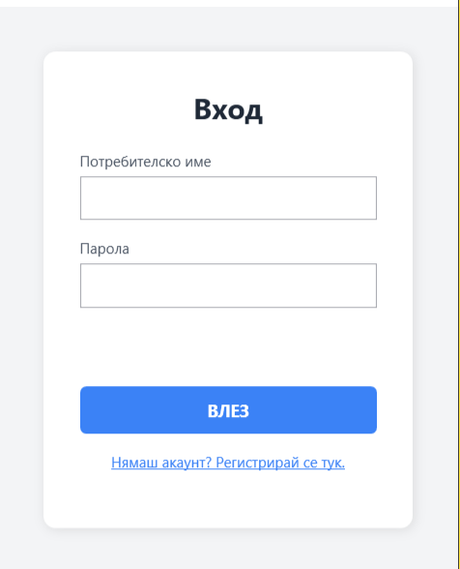
Стъпка 2: Запознаване с основния интерфейс и настройки След успешен вход, приложението зарежда главния игрален прозорец. В долната дясна част системата изписва името на логнатия потребител. Преди да започне игра, потребителят може да персонализира преживяването си:
Смяна на темата: От долния ляв ъгъл чрез радио бутоните може да се избере "Светла", "Тъмна" или "Ретро" тема. Промяната се отразява мигновено на целия екран.
Настройка на трудността: В горния десен ъгъл, до иконата на бомба, се намира текстово поле. Там играчът може да въведе желая брой мини (от 1 до 200).
Мащабиране: Чрез плъзгача (Slider) в горната централна част, дъската може да бъде увеличена или намалена, за да пасне перфектно на размера на монитора.

Стъпка 3: Изиграване на сесия Играта официално стартира, когато играчът кликне с левия бутон на мишката върху която и да е клетка от сивата мрежа (15х15). В този момент таймерът в горния ляв ъгъл започва да отброява секундите.
Разкриване: Ляв клик върху клетка я разкрива. Ако тя е празна, алгоритъмът автоматично ще разкрие всички съседни празни клетки.
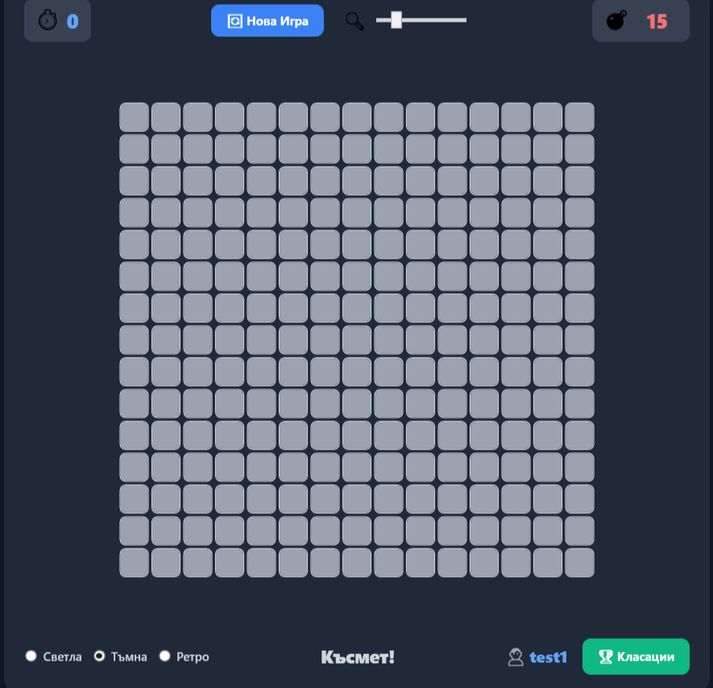
Маркиране (Флаг): Ако играчът логически изчисли, че дадена клетка съдържа мина (на база на заобикалящите я цифри), той клика с десния бутон на мишката върху нея. Това поставя червен флаг, предпазвайки я от случайно натискане.
Детонация: Ако бъде разкрита мина, играта приключва моментално. Чува се звук на експлозия, а на екрана се изписва "Загуба!".
Стъпка 4: Победа и преглед на класациите Играта се счита за спечелена, когато всички клетки, които НЕ съдържат мини, бъдат разкрити чрез ляв клик. Таймерът спира, чува се празничен звуков сигнал и на екрана се изписва "Победа!". Резултатът (време и брой мини) автоматично и неусетно се изпраща към SQL базата данни. За да провери своето постижение в глобален мащаб, играчът клика върху зеления бутон "🏆 Класации" в долния десен ъгъл. Отваря се Залата на славата. Чрез превключване между табовете "Седмична", "Месечна" и "All-Time", потребителят може да види топ резултатите. Първите три места са отличени със светещи златни, сребърни и бронзови медали.

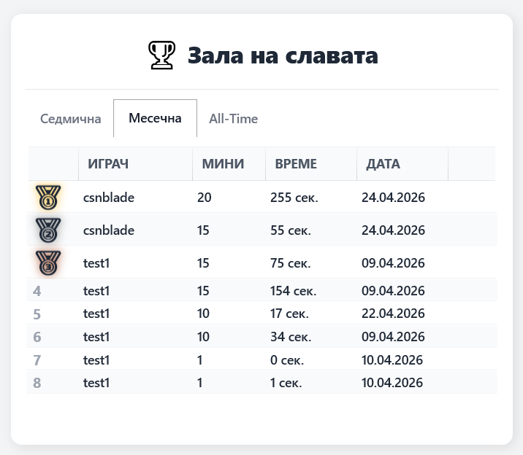

ЗАКЛЮЧЕНИЕ

Разработката на дипломния проект "Minesweeper Pro" успешно изпълни всички предварително заложени цели, задачи и функционални изисквания. Резултатът е напълно функционално, бързо, сигурно и визуално издържано десктоп приложение, което не просто пресъздава една класическа логическа игра, а я надгражда с модерни софтуерни архитектури и решения, отговарящи на съвременните индустриални стандарти.
Процесът на разработка доказа безспорните предимства на архитектурния модел MVVM (Model-View-ViewModel) при работа с WPF. Пълното разделяне на бизнес логиката от графичния интерфейс направи кода лесен за четене, тестване и бъдещо разширяване. Интеграцията на Entity Framework Core в комбинация с релационната база данни Microsoft SQL Server осигури стабилна, надеждна и транзакционно сигурна основа за съхранение на потребителските профили и генериране на сложни динамични класации чрез LINQ заявки.
Особено внимание беше обърнато на сигурността на личните данни чрез имплементирането на индустриалния криптографски стандарт BCrypt за хеширане на пароли със "сол" (Salt). От алгоритмична гледна точка, успешното прилагане на рекурсивния Flood-Fill алгоритъм за обхождане на многомерни масиви, заедно с логиката за защита на първия ход, превърнаха проекта в отлична демонстрация на дълбоки познания по структури от данни и алгоритми. Декларативният подход в XAML, чрез използването на DataTriggers за създаване на динамични визуални теми (Dark Mode/Retro), подчерта гъвкавостта на съвременните UI технологии.

Като насоки за бъдещо развитие и мащабиране (Scaling) на софтуерния продукт могат да бъдат посочени:
Мигриране на локалната база данни към облачна (Cloud) инфраструктура, използвайки платформи като Microsoft Azure или Amazon Web Services (AWS), което би позволило на играчи от различни компютри и локации да се състезават в обща глобална класация в реално време.
Внедряване на Web API (RESTful услуги) като междинен слой между десктоп клиента и базата данни за повишаване на сигурността на мрежовото ниво.
Добавяне на мултиплейър режим (Multiplayer), в който двама играчи решават една и съща дъска едновременно.
Разработване на крос-платформена мобилна версия на приложението (за Android и iOS) чрез използване на технологията .NET MAUI.

ИЗПОЛЗВАНА ЛИТЕРАТУРА (БИБЛИОГРАФИЯ)

Microsoft Learn Documentation. (2024). "Windows Presentation Foundation (WPF) for .NET". Официална техническа документация. Достъпно на: https://learn.microsoft.com/en-us/dotnet/desktop/wpf/
Microsoft Learn Documentation. (2024). "Entity Framework Core Overview". Официална документация за ORM.
Достъпно на: https://learn.microsoft.com/en-us/ef/core/
Freeman, A. (2020). "Pro C# 9 with .NET 5: Foundational Principles and Practices in Programming". 10th Edition. Apress Media.
Troelsen, A., & Japikse, P. (2022). "Pro C# 10 with .NET 6: Foundational Principles and Practices in Programming". 11th Edition. Apress Media.
Smith, J. (2009). "WPF Apps With The Model-View-ViewModel Design Pattern". MSDN Magazine. (Фундаментална статия за концепцията MVVM).
Provos, N., & Mazières, D. (1999). "A Future-Adaptable Password Scheme". USENIX Annual Technical Conference. (Оригинална академична публикация, описваща алгоритъма BCrypt и алгоритъма Blowfish).
Описание и ръководство за имплементация на библиотеката BCrypt.Net.
Достъпно народи хранилище: https://github.com/BcryptNet/bcrypt.net
Cormen, T. H., Leiserson, C. E., Rivest, R. L., & Stein, C. (2009). "Introduction to Algorithms". 3rd Edition. MIT Press. (Използвана за анализ на алгоритми за търсене в дълбочина и рекурсия).

